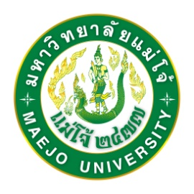
สภาคณาจารย์ และสภาข้าราชาการ พนักงานและลูกจ้าง
ขอเชิญบุคลากรทุกท่านรับฟังการเสวนา และไขข้อข้องใจเรื่อง “มหาวิทยาลัยในกำกับของรัฐ”
วันที่ 26 สิงหาคม 2558 เวลา 13.30 - 16.00 น.
ณ ห้องข้าวหอมมะลิ อาคารเฉลิมพระเกียรติสมเด็จพระเทพรัตนราชสุดา

